**Вода. Агрегатные состояния.**

**Автор исследования:** Ерёмина Елена Михайловна,

учитель физики МБОУ СОШ № 3

г. Сургут

2024 год

**ОГЛАВЛЕНИЕ**

ВВЕДЕНИЕ

I.ОСНОВНЫЕ СВЕДЕНИЯ О ВОДЕ

* 1. Твёрдое агрегатное состояние воды
  2. Жидкое агрегатное состояние воды
  3. Газообразное агрегатное состояние воды

II.ПРАКТИЧЕСКИЙ ЭКСПЕРИМЕНТ ПО ИЗУЧЕНИЮ СВОЙСТВ ВОДЫ В РАЗНЫХ АГРЕГАТНЫХ СОСТОЯНИЯХ

III. ЗАКЛЮЧЕНИЕ

IV.ПРИЛОЖЕНИЕ

V.БИБЛИОГРАФИЧЕСКИЙ СПИСОК

**КРАТКАЯ АННОТАЦИЯ**

Мы каждый день пользуемся водой. Вода служит универсальным источником для питья и мытья, для поливки сельскохозяйственных культур, для отопления жилых помещений, и этот список не имеет конца. Эта работа помогла мне узнать больше об агрегатных состояниях воды. Узнать, как мы можем применять воду в разных агрегатных состояниях, о её пользе.

**ВВЕДЕНИЕ**

Свою исследовательскую работу я начну со слов Николаса Спаркса: «Наблюдая за водой, человек может узнать так много.» И ведь правда, вода – это вещество, изученное учёными, воспетое в песнях и опусах. Много стихов и песен посвящено воде. Народные пословицы, поговорки, загадки разных народов посвящены воде. Любому человеку с детства знакомо выражение «Что такое Н2О». Каждый с уверенностью ответит, что это, конечно же, вода!

Например: сапоги мои того, пропускают Н2О, вода камень точит, длинные сосульки - долгий лён, как с гуся вода, на обиженных воду возят и многие другие. Считаю, что данная тема исследования актуальна. Я изучила много материалов по данной проблеме и пришла к выводу, что именно изучение воды, её свойств является значимым для человечества. Т.к. вода бесспорно является важным, одним из главных источников жизни всего живого на нашей планете.

Цель работы: исследование и изучение свойств воды для того, чтобы понимать условия изменения агрегатного состояния воды, как этот процесс влияет на природу и живых организмов, какую пользу оказывает.

Объект исследования: три агрегатных состояния воды.

Предмет исследования: вода.

Методы исследования: наблюдение, беседа, опрос, фотографирование.

Задачи:

1. Определить состояния воды.
2. Определить основные свойства воды.
3. Выявить пользу каждого агрегатного состояния воды для живых организмов.

Гипотеза: Действительно ли вода обладает агрегатными состояниями и является полезной для всего живого?

На сегодняшний день можно было бы сказать о том, что человечество уже знает всё о воде, но как вода появилась на планете Земля до сих пор остаётся нерешённым. Поэтому моя работа относится к теоретическим исследованиям данной проблемы с элементами прикладных исследований. Значимость работы заключается в содержании первоначальных сведений о воде, о её применении и пользе. В ходе работы над данной проблемой мной изучена следующая литература: Айвазов З.Б. Целебные свойства воды. -М.: изд. ЭКСМО, 2004г.; Неумывакин И.П. Вода. Жизнь и здоровье. -М.: изд. Диля, 2015г. и др. из которой я узнала дополнительно о свойствах воды и которые помогли мне провести опрос среди учащихся 7-х классов.

I.ОСНОВНЫЕ СВЕДЕНИЯ О ВОДЕ

№ 1. Вода - это жидкость без цвета, вкуса и запаха.

№ 2. Без воды невозможно существование никакого живого организма.

№ 3. Человеческое тело более чем на 65 % состоит из воды.

№ 4. Вода в природе представлена в трёх агрегатных состояниях - твёрдом, жидком и газообразном.

* 1. Твёрдое агрегатное состояние воды

Вода в твердом состоянии – лёд и снег- это замороженная вода. Когда она замерзает, ее молекулы отодвигаются подальше друг от друга, делая лед менее плотным, чем жидкость, т.е. вода в твердом состоянии занимает больший объем, чем в жидком.

Большинство веществ при снижении температуры сжимается, а вода – расширяется, и в этом ее уникальная особенность. Замерзает – это значит, что при 0 градусов Цельсия вода кристаллизуется и переходит из жидкого состояния в твердое.

Несмотря на то, что самое распространенное на нашей планете — жидкое состояние воды, значительная ее часть (2/3 всех пресноводных запасов) находится в замороженном виде. Площадь ледников – около 11% всей суши Земли.

Польза:

* Лёд замедляет старение кожи.
* Очищает и сужает поры.
* Способствует улучшению циркуляции крови.
* Снимает опухлости и отёки. (Беседа с медицинским работником школы).
* Избавляет от тёмных кругов.
* Сохраняет длительное время продукты свежими (фотографирование).
  1. Жидкое агрегатное состояние воды

Вода в жидком состоянии встречается на нашей планете не только в реках и океанах. Облака состоят из крошечных капелек воды и кристалликов льда, и дождь – это тоже жидкая вода. Также вода в жидком состоянии просачивается через почву и образует подземные водные артерии, из которых черпается основная масса питьевой воды. Вода в жидком состоянии отличается высокой прилипчивостью к различным твердым материям. Сама по себе она не является «влажной», но легко делает влажными большинство твердых материалов. Жидкая вода легко переходит в твердое и газообразное состояние. Главным образом, это зависит от температуры. Т.е. агрегатное состояние воды из газообразного состояния меняется на жидкое. Закипает жидкая пресная вода при 100°C (градусах Цельсия) или 212°F (градусах Фаренгейта), в условиях нормального атмосферного давления. Чем ниже давление (например, в горах), тем выше температура кипения.

Применения воды:

• Вода нужна для хорошего функционирования всего организма.

• Она участвует в обмене веществ в организме.

• Выступает средством очистки в организме

Лечебные свойства и гигиена:

• Лечебные: ванны, обливание, обтирание, обёртывание.

• Гигиена: умывание, чистка зубов, мытьё рук, уборка, стирка и т.д.

• Для большей пользы нам надо употреблять от 1.5 до 2.5 литров воды в день.

* 1. Газообразное агрегатное состояние воды

[Вода в газообразном состоянии – это пар. Утверждение, что большая часть воды в гидросфере находится в газообразном состоянии – не верно. Не все хорошо себе представляют, в каком состоянии вода способна испаряться. Оказывается, вода в твердом состоянии испаряется так же, как и жидкая, только медленнее! Скорость испарения зависит от температуры. Т.е. в газообразное состояние вода может переходить прямо из твердого, минуя жидкое. Испаренная с поверхности Земли вода в газообразном состоянии образует облака и тучи.](https://yandex.ru/an/count/WZKejI_zOoVX2LaS0ZqH00EVTYOQbKgbKga4mGHzFfSxUxRVkVDTNpjVl-FrXZjSvtr3RTk-eTDf3isdq-aFK16rXf3IaWoafIGIIqWZPWGfMP6Kacggab0Dwr3L3fYoQG7dEPL14AKN8023IJR8mA3Zw7cuMSb2jzO5X4vdUyI4hWjutfyuJhrw5A2TUb4Le9rwyIX0E_MQAa1xvppEAIwzfnC8OBlFuPol2Iu3O8bGW1TnJdV8F2ScBRe10GqCW5XKm9D2oQc7XKK34WkSppTCDjuBMq-vDHyRjcTnFgYAG4dLY3SmEPBsnJPtfKV3NSCoi1s2yoM6bFk-xniFuCjZjLwYDBiZG8BiEwWmQ9sCNjkwA81UBoOiTePSDtwDe2biBUZwL0ov2VFrqW5jxcW20G80qtKEZc34YXi73qsz2rjDxeMjvixX2kkB7H3C_h2V15DzS0HGOVyR0LJOzqO05VQvCG3B_au7wHP-RTLFycVf8Dr2fhbfnImpbruElBgkwrZQl7JY6uIZ6sLeC8wkR-bz0vrTSdtPonLcnNcohniq2_HZseCD27mYwFLVf1rNmDZybjPrtN775J0sh_L3e519miLdlTVz4YnF-9HKPNsDNJYIbYkLIgKrAmjaBt6KduODr18S40Ci41VyaC83KAZax3KtSIWjxgBG3dOX3pHvEvuyx--3L-DZdkpCT6ria1Ro9QE5wFcqOtfp1manQbm72bsPtJPZGaPo2DJexrNIF6OI~2?stat-id=23&test-tag=401871499952145&banner-sizes=eyI3MjA1NzYwOTM0OTA4MTI0MSI6IjcyNngyMjAifQ%3D%3D&actual-format=8&pcodever=937691&banner-test-tags=eyI3MjA1NzYwOTM0OTA4MTI0MSI6IjI4MTQ3NDk3Njc2ODAxNyJ9&constructor-rendered-assets=eyI3MjA1NzYwOTM0OTA4MTI0MSI6NjUzfQ&width=726&height=220&pcode-active-testids=929675%2C0%2C4" \t "_blank)

Польза :

* Паровые ванночки для лица.
* Сухой пар в сауне и влажный в бане.
* Увлажнение воздуха в жилых помещениях.
* В строительстве и производстве строительных материалов.
* В сельском хозяйстве.  
   Особенностью воды является то, что ее молекулы способны при колебании температуры изменять характер связи друг с другом. Основные свойства ее при этом не меняются. Если нагревать воду, ее молекулы начинают двигаться быстрее.

Т.е. молекулы, которые соприкасаются с воздухом, разрывают свои связи и смешиваются с его молекулами. Вода в газообразном состоянии сохраняет все свои качества, но приобретает также свойства газа. Ее частицы находятся на большом расстоянии друг от друга и интенсивно двигаются. Чаще всего такое состояние называют водяным паром.

Это бесцветный прозрачный газ, который при определенных условиях опять превратится в воду. Он повсеместно распространен на Земле, но чаще всего его не видно. Примеры воды в газообразном состоянии - это облака, туман или водяной пар, образующийся при кипении жидкости. Кроме того, она везде находится в составе воздуха. Ученые заметили, что при его увлажнении дышать становится легче.

Процесс образования пара называется парообразованием. Его наблюдает каждая женщина при приготовлении пищи. Но существует и обратный процесс, когда газ превращается обратно в воду, оседая на предметах в виде мельчайших капелек. Это называется конденсацией. Каким же образом чаще всего происходит парообразование?

В естественных условиях этот процесс называется испарением. Вода испаряется постоянно под воздействием солнечного тепла или ветра. Искусственно образование пара можно вызвать с помощью кипения воды.

Это процесс, когда получается газообразное состояние воды. Он может быть естественным или ускоренным с помощью различных приспособлений. Испаряется вода постоянно.

Это её свойство люди издавна использовали для просушки белья, посуды, дров или зерна. Любой мокрый предмет постепенно высыхает благодаря испарению влаги с его поверхности. Молекулы воды в своем движении одна за другой отрываются и смешиваются с молекулами воздуха.

II.ПРАКТИЧЕСКИЙ ЭКСПЕРИМЕНТ ПО ИЗУЧЕНИЮ СВОЙСТВ ВОДЫ В РАЗНЫХ АГРЕГАТНЫХ СОСТОЯНИЯХ

В ходе выполнения исследовательской работы я решила узнать, а многие ли ребята из 7-е класса знают об агрегатных состояниях воды. Для этого мной была составлена анкета следующего содержания:

*Я, Ерёмина Елена Михайловна, учитель физики МБОУ «СОШ № 3», провожу исследование по теме: «Вода. Агрегатные состояния» с целью определения знаний о воде и её свойствах* **прошу ответить на следующие вопросы:**

1. Какие агрегатные состояния воды вы знаете? Перечислите их.

\_\_\_\_\_\_\_\_\_\_\_\_\_\_\_\_\_\_\_\_\_\_\_\_\_\_\_\_\_\_\_\_\_\_\_\_\_\_\_\_\_\_\_\_\_\_\_\_\_\_\_\_\_\_\_\_\_\_\_\_\_\_\_\_\_\_\_\_\_\_\_\_\_\_\_\_\_

1. В чем их польза?\_\_\_\_\_\_\_\_\_\_\_\_\_\_\_\_\_\_\_\_\_\_\_\_\_\_\_\_\_\_\_\_\_\_\_\_\_\_\_\_\_\_\_\_\_\_\_\_\_\_\_\_\_\_\_\_\_\_\_
2. О каком веществе здесь говорится. Бесцветное, прозрачное, газообразное, не имеет запаха, при охлаждении превращается в воду?

А. лёд Б. снег В. пар Г. вода

1. Водяной пар это вода…

А. в твёрдом состоянии Б. жидком состоянии В. В газообразном состоянии

1. Какими свойствами обладает вода? Подчеркни

Прозрачная, кислая, бесцветная, голубая, не имеет запаха, растворитель, солёная

**Спасибо за ответы!**

Мною было опрошено 28 учеников.

На первый вопрос все ответили положительно. На второй вопрос, в чём пользаводы в различных агрегатных состояниях 33% ответили о пользе льда, 56% о пользе воды и 11% о пользе пара.

На третий и четвёртый вопрос правильно ответили все ребята. На пятый вопрос правильно ответили 25 ребят, что составило 89% всех опрошенных. Таким образом, у моих одноклассников сформированы достаточные сведения об агрегатных состояниях воды и её пользе.

1.Чтобы больше узнать о воде и её значении в нашей жизни я обратилась в медпункт нашей школы, к медицинскому работнику Мельниковой Любови Сергеевне. В ходе беседы она рассказала о пользе воды в твёрдом агрегатном состоянии. Это снятие опухлостей и отёков. Любовь Сергеевна показала, как нужно правильно прикладывать лёд к месту ушиба. Я узнала, что прикладывать можно на 20 минут. Затем через 15 минут процедуру можно повторить. Для чего это делается? Чтобы избежать появление гематом. Ведь холод способствует сужению кровеносных сосудов, что уменьшает гематому.

1. В супермаркете я обратила внимание на хранение свежей рыбы. Её помещают в ёмкость с ледяной крошкой. Холод способствует увеличению времени хранения сырых продуктов.
2. Мы ежедневно проводим водные гигиенические процедуры. Здесь неоспоримая польза воды для человека.
3. Польза увлажнителя воздуха заключается в повышении влажности воздуха в помещении. Прочитав информацию с сети Интернет, я узнала, что увлажняя воздух, мы тем самым исключаем рост заболеваний верхних дыхательных путей.

III.ЗАКЛЮЧЕНИЕ

Вода в разных агрегатных состояниях может оказывать положительное влияние на живые организмы. Моя гипотеза подтвердилась: вода имеет три агрегатных состояния и является полезной для всего живого.

IV.ПРИЛОЖЕНИЕ

В ходе выполнения исследовательской работы я решила узнать, а многие ли ребята из моего класса знают об агрегатных состояниях воды. Для этого мной была составлена анкета следующего содержания:

|  |
| --- |
| *Я, Ерёмина Елена Михайловна, учитель физики МБОУ «СОШ № 3», провожу исследование по теме: «Вода. Агрегатные состояния» с целью определения знаний о воде и её свойствах* **прошу ответить на следующие вопросы:**  1.Какие агрегатные состояния воды вы знаете? Перечислите их.\_\_\_\_\_\_\_\_\_\_  2.В чем их польза?\_\_\_\_\_\_\_\_\_\_\_\_\_\_\_\_\_\_\_\_\_\_\_\_\_\_\_\_\_\_\_\_\_\_\_\_\_\_\_\_\_\_\_\_\_\_\_\_\_\_\_\_\_\_\_  3.О каком веществе здесь говорится. Бесцветное, прозрачное, газообразное, не имеет запаха, при охлаждении превращается в воду?  А. лёд Б. снег В. пар Г. вода  4.Водяной пар это вода…  А. в твёрдом состоянии Б. жидком состоянии В. В газообразном состоянии  5.Какими свойствами обладает вода? Подчеркни  Прозрачная, кислая, бесцветная, голубая, не имеет запаха, растворитель, солёная  **Спасибо за ответы!** |

Мною было опрошено 28 учеников.

На первый вопрос все ответили положительно. На второй вопрос, в чём польза воды в различных агрегатных состояниях 33% ответили о пользе льда, 56% о пользе воды и 11% о пользе пара.

На третий и четвёртый вопрос правильно ответили все ребята. На пятый вопрос правильно ответили 25 ребят, что составило 89% всех опрошенных. Таким образом, у моих одноклассников сформированы достаточные сведения об агрегатных состояниях воды и её пользе.

1.Чтобы больше узнать о воде и её значении в нашей жизни я обратилась в медпункт нашей школы, к медицинскому работнику Мельниковой Любови Сергеевне. В ходе беседы она рассказала о пользе воды в твёрдом агрегатном состоянии. Это снятие опухлостей и отёков. Любовь Сергеевна показала, как нужно правильно прикладывать лёд к месту ушиба. Я узнала, что прикладывать можно на 20 минут. Затем через 15 минут процедуру можно повторить. Для чего это делается? Чтобы избежать появление гематом. Ведь холод способствует сужению кровеносных сосудов, что уменьшает гематому.

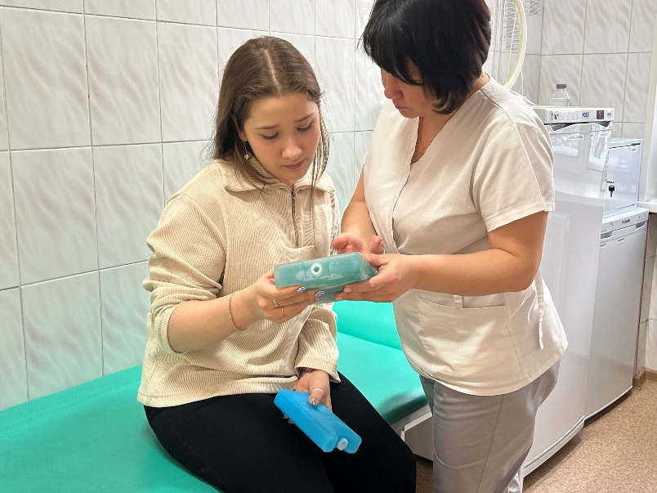

1. В супермаркете я обратила внимание на хранение свежей рыбы. Её помещают в ёмкость с ледяной крошкой. Холод способствует увеличению времени хранения сырых продуктов.



1. Мы ежедневно проводим водные гигиенические процедуры. Здесь неоспоримая польза воды для человека.

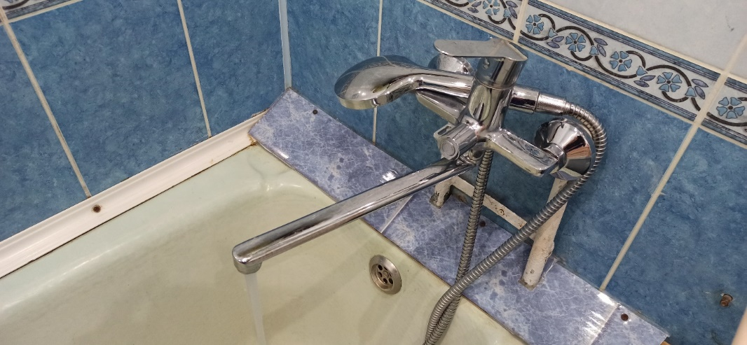

1. Польза увлажнителя воздуха заключается в повышении влажности воздуха в помещении. Прочитав информацию с сети Интернет, я узнала, что увлажняя воздух, мы тем самым исключаем рост заболеваний верхних дыхательных путей.

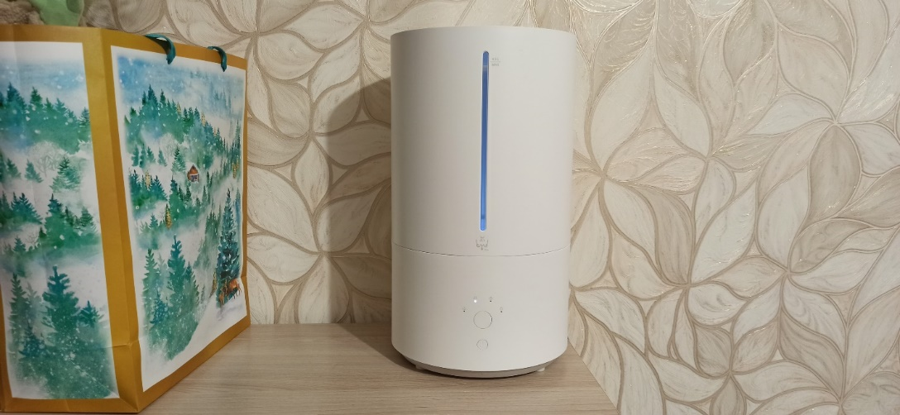

V.БИБЛИОГРАФИЧЕСКИЙ СПИСОК

1. Фйвазов З.Б. Целебные свойства воды. -М.: Издательство ЭКСМО. 2004.
2. Андреев Ю. А. Три кита здоровья. - СПб., Диамант. 1996.
3. Зацепина Т.Н. Свойства и структура воды. – М.: Издательство МГУ. 2014.
4. Неумывакин И. П. Вода – жизнь и здоровье: мифы и реальность.- М.: Издательство: Диля. 2015.
5. Ozdorovlenie.com.ua/wt\_lit.hfm